Министерство образования Ставропольского края
Государственное бюджетное учреждение дополнительного образования
«Краевой центр экологии, туризма и краеведения»
Региональный модельный центр дополнительного образования детей
Ставропольского края

ТИПОВАЯ МОДЕЛЬ РЕАЛИЗАЦИИ МОДУЛЬНЫХ ДОПОЛНИТЕЛЬНЫХ ОБЩЕОБРАЗОВАТЕЛЬНЫХ ПРОГРАММ ДЛЯ ДЕТЕЙ, ПРОЖИВАЮЩИХ В СЕЛЬСКОЙ МЕСТНОСТИ

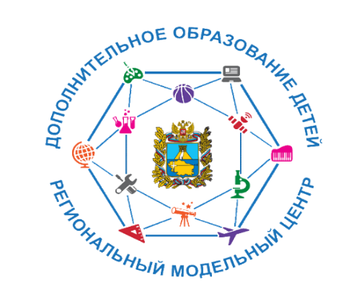
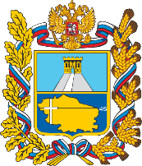

г. Ставрополь, 2022
Авторы-составители:
Сергеев Юрий Николаевич, канд. пед. наук, руководитель регионального модельного центра дополнительного образования детей Ставропольского края;
Данелян Инна Найриевна, канд. биол. наук, старший методист регионального модельного центра дополнительного образования детей Ставропольского края;
Горошко Ирина Александровна, методист регионального модельного центра дополнительного образования детей Ставропольского края;
Монтиян Берта Эдуардовна, программист регионального модельного центра дополнительного образования детей Ставропольского края;
Циклаури Александр Павлович, ведущий юрисконсульт регионального модельного центра дополнительного образования детей Ставропольского края.

Список сокращений и специальных терминов

Типовая модель – типовая модель реализации модульных дополнительных общеобразовательных программ для детей, проживающих в сельской местности.
ДОД, ДО – дополнительное образование детей.
РМЦ – региональный модельный центр дополнительного образования детей Ставропольского края.
МОЦ – муниципальный опорный центр дополнительного образования детей.
ОО – образовательная организация.
МО – муниципальный округ.
ГО – городской округ.
Обучающиеся – физические лица, осваивающие дополнительные общеобразовательные программы, в т.ч. одаренные дети, дети, находящиеся в трудной жизненной ситуации (в т.ч. дети-инвалиды и дети с ограниченными возможностями здоровья), дети, проживающие в сельской местности.
Дети с ОВЗ – дети с ограниченными возможностями здоровья.
ДОП – дополнительная общеобразовательная программа.
Модуль - самостоятельная целостная дидактическая единица, составная часть ДОП.
Оглавление
1. Общие положения 5
2. Актуальность 6
3. Цели и задачи модели 7
4. Нормативно-правовое регулирование 8
5. Описание типовой модели 9
6. Прогнозный SWOT-анализ: «Реализация модульных ДОП» 21
7. Ключевые показатели 26
8. Планируемые результаты 27

1. Общие положения

Одной из задач Целевой модели развития региональных систем дополнительного образования детей является повышение вариативности дополнительного образования детей, качества и доступности дополнительных образовательных программ для детей.
Типовая модель разработана для руководителей и (или) сотрудников муниципальных опорных центров, руководителей и заместителей руководителей организаций, осуществляющих образовательную деятельность по дополнительным общеобразовательным программам, педагогических работников.
Настоящая типовая модель задает основные содержательно-методические принципы и управленческие механизмы для организации в крае системы дополнительного образования детей на основе реализации модульных ДОП.
В сельской местности в культурной и досуговой сферах лидером является не образовательная организация, а дом культуры. Многие образовательные организации муниципальных образований удалены от центра и имеют усложненную транспортную доступность.
Большое развитие в сельской местности получило развитие проектной деятельности в рамках своего населенного пункта: краеведение, природоохранная деятельность, история сельской местности, культурные особенности населенного пункта.
При этом в сельской местности более широкие возможности взаимодействия детей и взрослых. Для реализации значительной части ДОП привлекаются многие специалисты, работающие на селе: краеведы, библиотекари, экологи, аграрии проводят с детьми и семьями занятия, различные культурные акции.
При выборе актуальных подходов, направлений и содержания дополнительного образования в сельской местности данные особенности могут сыграть значительную роль.
При этом необходимо учитывать факторы, замедляющие процесс развития системы ДОД.
Отсутствие в селах учреждений дополнительного образования, культурно-образовательных и спортивных центров затрудняет удовлетворение образовательных потребностей детей; для отдаленных сельских поселений основным центром дополнительного образования является, как правило, малочисленная сельская школа. При этом досуговым центром выступают сельские дома культуры, не имеющие лицензию на дополнительное образование.
Для сельской местности также характерна низкая материально-техническая оснащенность образовательных организаций, реализующих ДОП. Оптимизация и слияние учреждения ДО ведет к сокращению площадей помещений, на которых могут проводиться занятия. Относительно слабое развитие информационной инфраструктуры отражается в первую очередь в недостаточной интернетизации.

2. Актуальность

Одной из задач Целевой модели ДОД является обеспечение равного доступа к дополнительным общеобразовательным программам для различных категорий детей в соответствии с их образовательными потребностями и индивидуальными возможностями.
В основе данной типовой модели заложены принципы модульного построения ДОП по линейной, нелинейной и комбинированной схемам.
Модульный принцип построения ДОП значительно увеличивает ее гибкость и вариативность. У обучающегося появляется возможность выстраивать индивидуальную образовательную траекторию, выбирать заинтересовавшие модули, осваивать их в удобном темпе.
Модульная ДОП, как и разноуровневая, позволяет более оперативно подстроиться под интересы и способности обучающегося. В рамках реализации модульной ДОП особенности данного вида ДОП позволяют охватить многие категории детей. Так создание дополнительных (вариативных) блоков позволяет вовлечь в процесс обучения одаренных детей, детей с ОВЗ и др.
В условиях сельской местности проектная и исследовательская деятельности будет оптимально развиваться при реализации модульных ДОП, т.к. обучающиеся будут поэтапно (по блокам) осваивать ДОП самостоятельно или группами (проектными командами).
Ограниченность материально-технической базы и информационной инфраструктуры (по сравнению с городской местностью) может быть компенсирована модульной ДОП, построенной с использованием дистанционных образовательных технологий, сетевого взаимодействия.
Так как дети, проживающие в сельской местности, обладают меньшими стартовыми возможностями, чем дети, проживающие в городской местности, модульная ДОП позволяет развить самостоятельность обучающихся, раскрыть их творческий потенциал.

3. Цели и задачи модели

Цель внедрения типовой модели – обеспечение доступности дополнительного образования для разных категорий детей из сельской местности посредством реализации модульных ДОП.
Задачи:
- обеспечение баланса между образовательными потребностями детей и направлениями социально-экономического развития муниципального образования, с учетом запроса детей и их родителей;
- разработка модульных ДОП, направленных на повышение гибкости и вариативности дополнительного образования детей, проживающих в сельской местности;
- развитие в сельских муниципальных образованиях партнёрских сетей, обеспечивающих реализацию модульных ДОП и включающих в себя основные местные предприятия населенного пункта, учреждения культуры, учреждения спорта, иные организации;
- расширение условий для обеспечения доступности качественного дополнительного образования для всех детей, проживающих в сельской местности (в т.ч. одаренных детей; детей, находящиеся в ТЖС, из них - детей с ОВЗ).

4. Нормативно-правовое регулирование

В соответствии с пунктом 3 статьи 13 Федерального закона от 29.12.2012 г. № 273-ФЗ «Об образовании в Российской Федерации» при реализации образовательных программ организацией, осуществляющей образовательную деятельность, может применяться форма организации образовательной деятельности, основанная на модульном принципе представления содержания образовательной программы и построения учебных планов, использовании соответствующих образовательных технологий.
Абзацем третьим пункта 10 приказа Министерства просвещения Российской Федерации от 09.11.2018 № 196 «Об утверждении Порядка организации и осуществления образовательной деятельности по дополнительным общеобразовательным программам» закрепляется возможность применения модульного принципа при реализации дополнительных общеобразовательных программ.
В соответствии с пунктом 2.4 Целевой модели развития региональных систем дополнительного образования детей (далее – Целевая модель), утвержденной приказом Министерства просвещения Российской Федерации от 03.09.2019 № 467 «Об утверждении Целевой модели развития региональных систем дополнительного образования детей», модульный принцип реализации дополнительных общеобразовательных программ является одним из способов, позволяющим обеспечить выравнивание доступности дополнительного образования для различных категорий детей в соответствии с их образовательными потребностями и индивидуальными возможностями.
Реализация данного положения также находит отражение в правовых актах органов исполнительной власти, регулирующих организацию образовательной деятельности в подведомственных образовательных организациях.
Таким образом, государственная политика в сфере образования закрепляет применение модульного принципа реализации дополнительных общеобразовательных программ как обязательного инструмента, расширяющего возможности получения дополнительного образования, а также как неотъемлемого элемента Целевой модели.

5. Описание типовой модели

Модуль является самостоятельной целостной дидактической единицей, направленной на формирование одной компетенции или группы компетенций обучающегося. Модули объединяется в ДОП единой целью, общим содержанием. Совокупность нескольких модулей раскрывают содержание модульной ДОП.
При этом каждый образовательный модуль представляет собой автономный законченный блок информации с целевой программой действий, логически завершенным содержанием учебного материала и рекомендациями педагога по освоению. Обучающийся самостоятельно (или с помощью педагога/других обучающихся – наставников) достигает конкретных целей обучения.
Модульный принцип удобен для построения краткосрочных ДОП. Рекомендуемый объем каждого модуля – не менее 8 часов. Оптимальный объем модуля – 24-36 часов. Количество модулей – не менее 3-4. Содержание и объем модулей зависит от целей, дифференциации учащихся (особенно актуально при модульном построении разноуровневой ДОП). Возможно комбинирование одиночной самостоятельной работы с групповой.
При этом обучающийся сам определяет темп освоения каждого модуля. Однако проблема самоорганизации обучающихся и ограниченное время выполнения заданий модуля (зависит от продолжительности самого модуля) требует контроля со стороны педагога. Грамотно построенная и реализованная модульная ДОП позволит развить самостоятельность обучающихся, раскрыть их творческий потенциал.
При построении модульной ДОП следует учитывать, что цель и задачи, планируемые результаты, условия реализации, формы аттестации, оценочные материалы и методическое обеспечение разрабатываются для всей ДОП в целом. Учебный план модульной ДОП представляет собой перечисление модулей (рис. 1).

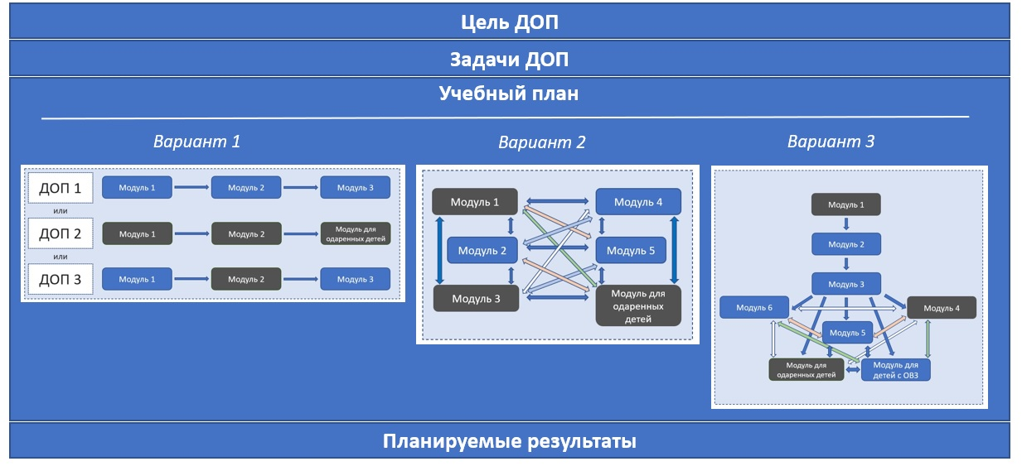
Рис. 1. Структура модульной ДОП.

При этом каждый модуль также имеет свою учебную задачу, планируемые результаты по модулю.
Модуль может как инвариантным/базовым (обязательным для освоения), так и вариативным (по выбору обучающегося или направленный на определенную категорию детей, например, модуль для одаренных детей, детей с ОВЗ и др.). Наряду с этим можно выделить виды модулей: информационный модуль, модуль контроля, проблемный модуль, модуль коррекции знаний и др.
Большим преимуществом модульного построения ДОП является возможность встраивания одного модуля в разные программы.
По принципу освоения модулей выделяют следующие схемы построения модульной ДОП: линейная, нелинейная и комбинированная.
Линейная схема построения представляет собой последовательно изучаемые модули (рис. 2).
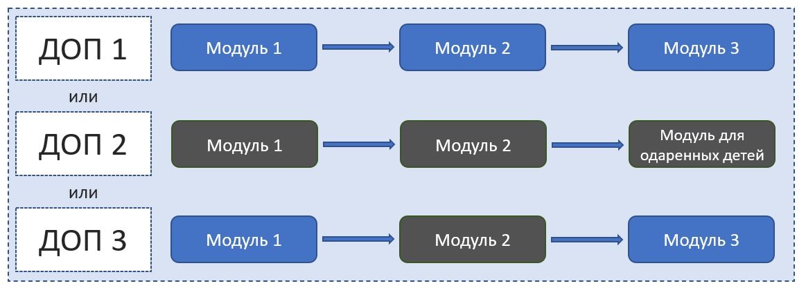
Рис. 2. Линейная схема построения модульной ДОП.

Данная схема построения не обладает гибкостью и вариативностью, как две другие схемы построения. Т.к. обучающийся не может выстроить индивидуальный образовательный маршрут и осваивает программу в заранее определенном порядке и объеме.
В нелинейной схеме построения модульной ДОП последовательность изучения модулей жестко не ограничена. Все модули ДОП вносят приблизительно равный вклад в образовательный результат. Их можно изучать в удобном обучающемся порядке, либо параллельно (рис. 3).
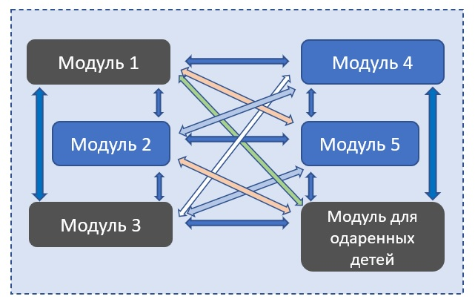
Рис. 3. Нелинейная схема построения модульной ДОП.

При неосвоении модуля обучающийся может вернуться к нему позже. Также возможно использование системы наставничества, когда освоившие данный модуль обучающиеся помогают в его освоении другим детям.
Комбинированная схема сочетает линейное и нелинейное построение модулей (рис. 4).
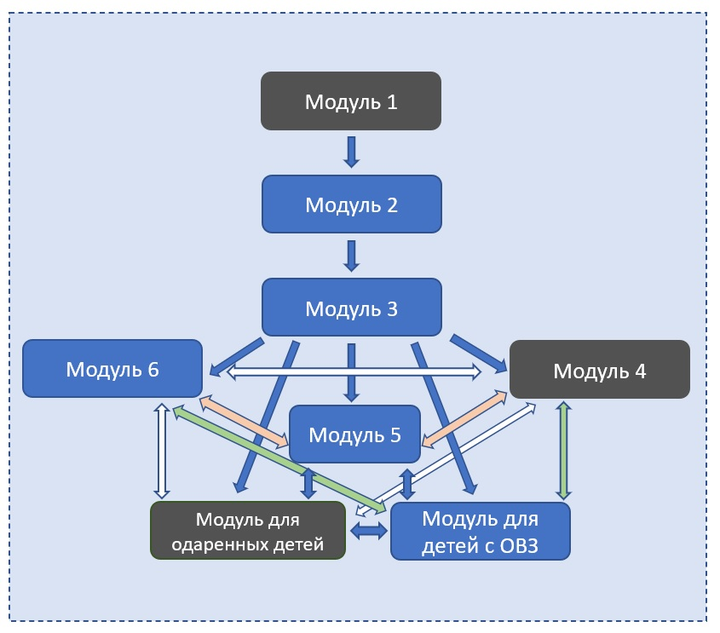
Рис. 4. Комбинированная схема построения модульной ДОП.

При нелинейной и комбинированной схеме построения модульной ДОП составляется карта-схема с учетом пожелания обучающегося: какие модули и в каком порядке будут изучаться.
Учитывая все особенности создания и реализации модульных ДОП для детей, в т.ч. проживающих в сельской местности, можно выделить следующие этапы внедрения и функционирования типовой модели (рис. 5):

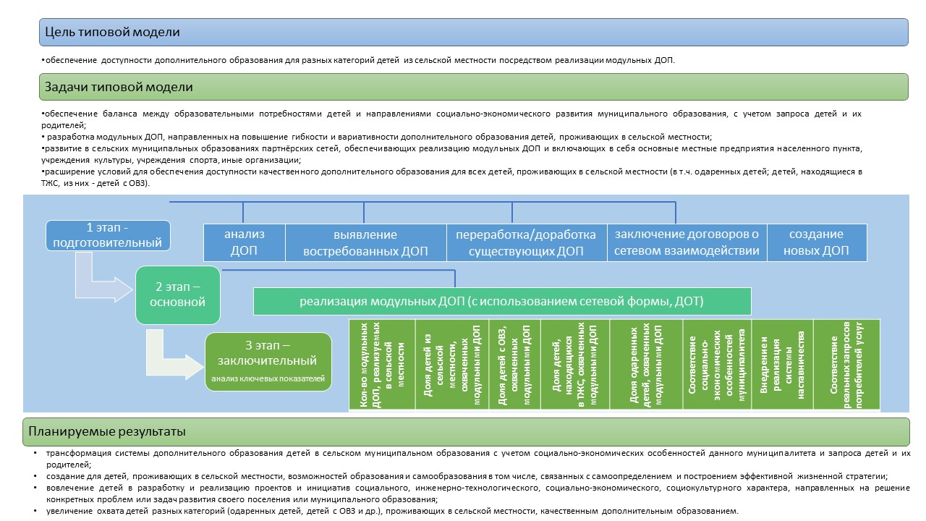
Рис. 5. Этапы реализации типовой модели.

1. Подготовительный этап.
1.1. МОЦ, руководители и заместители руководителей ОО проводят анализ ДОП, реализуемых в муниципалитете. Выявляются модульные ДОП. Определяются ДОП, которые могут быть переработаны в модульные для индивидуализации обучения детей с различными образовательными возможностями и потребностями, в том числе детей, проживающих в сельской местности.
1.2. ОО совместно с МОЦ выявляют направления, востребованные у детей, в т.ч. из сельской местности: проведение опроса, анкетирование и т.д.
1.3. Методистами и педагогическими работниками при консультационно-методической поддержке МОЦ проводится переработка/доработка существующих модульных ДОП (при необходимости).
1.4. Заключаются договора о сетевом взаимодействии (при необходимости) как с организациями, осуществляющими образовательную деятельность, так и научными организациями, медицинскими организациями, организациями культуры, физкультурно-спортивными, общественными организациями, предприятиями реального сектора экономики. Для сельской местности характерно наличие центров цифрового и гуманитарного профилей «Точек Роста», на базе которых можно реализовать модульную ДОП или ее отдельные модули.
1.5. Методистами и педагогическими работниками при консультационно-методической поддержке МОЦ выбираются схемы построения модульных ДОП, создаются новые модульные ДОП с использованием дистанционных образовательных технологий, сетевого взаимодействия,.
2. Основной этап.
2.1. Реализация модульных ДОП, в том числе с использованием сетевой формы взаимодействия, дистанционных образовательных технологий.
Включение дистанционных образовательных технологий и сетевого взаимодействия в модульную ДОП позволит ослабить проблемы ДОД в сельской местности: более низкий по сравнению с городами уровень материально-технического обеспечения ОО в сельской местности, относительно слабое развитие информационной инфраструктуры, отражающееся в первую очередь в недостаточной интернетизации, а также малочисленность и значительная удаленность сельских поселений от муниципального центра и друг от друга.
3. Заключительный этап.
3.1. Подведение итогов реализации модульных ДОП руководителями и заместителями руководителей ОО, МОЦ.
3.2. МОЦ анализирует ключевые показатели, определяет ошибки в реализации типовой модели, составляет рекомендации с учетом выявленных ошибок и сложностей при разработке и реализации модульных ДОП (табл. 1).

Таблица 1. Оценка действенности механизма реализации модульных программ для обеспечения доступности дополнительного образования детей из сельской местности
Муниципалитет | Показатель Xi | Количество модульных ДОП, реализуемых в сельской местности, связанных с краеведческой, экологической и хозяйственной деятельностью, направленных на решение задач развития своего населенного пункта, ед. | Xni1 | Доля детей из сельской местности, охваченных образовательным процессом модульных ДОП от общего количества, проживающих от 5 до 18 лет в муниципалитете, % | Xni2 | Доля детей с ОВЗ, охваченных образовательным процессом модульных ДОП от общего количества, проживающих от 5 до 18 лет в муниципалитете, % | Xni3 | Доля детей, находящихся в ТЖС, охваченных образовательным процессом модульных ДОП от общего количества, проживающих от 5 до 18 лет в муниципалитете, % | Xni4 | Доля одаренных детей, охваченных образовательным процессом модульных ДОП от общего количества, проживающих от 5 до 18 лет в муниципалитете, % | Xni5 | Соответствие социально-экономических особенностей муниципалитета с направленностью в программе, да/нет | Xni6 | Внедрение и реализация системы наставничества, да/нет | Xni7 | Соответствие реальных запросов потребителей услуг в проектировании и реализации модульной ДОП, да/нет | Xni8 | Итого по муниципалитету, баллов (A) | Эффективность, %
 | Xmax
 | Xmin
Александровский МО | Xi
Андроповский МО | Xi
Апанасенковский МО | Xi
Арзгирский МО | Xi
Благодарненский ГО | Xi
Буденновский МО | Xi
Георгиевский ГО | Xi
Грачевский МО | Xi
Ессентуки | Xi
Железноводск | Xi
Изобильненский ГО | Xi
Ипатовский ГО | Xi
Кировский ГО | Xi
Кисловодск | Xi
Кочубеевский МО | Xi
Красногвардейский МО | Xi
Курский МО | Xi
Левокумский МО | Xi
Лермонтов | Xi
Минераловодский ГО | Xi
Невинномысск | Xi
Нефтекумский ГО | Xi
Новоалександровский ГО | Xi
Новоселицкий МО | Xi
Петровский ГО | Xi
Предгорный МО | Xi
Пятигорск | Xi
Советский ГО | Xi
Ставрополь | Xi
Степновский МО | Xi
Труновский МО | Xi
Туркменский МО | Xi
Шпаковский МО | Xi
ИТОГО:

A - агрегированный показатель обеспечения доступности дополнительного образования для всех категорий обучающихся через внедрение типовой модели реализации модульных дополнительных общеобразовательных программ для детей, проживающих в сельской местности.
A=X_{ni1}+X_{ni2}+X_{ni3}+X_{ni4}+X_{ni5}+X_{ni6}+X_{ni7}+X_{ni8},
где X_{ni1} - количество баллов, начисляемое конкретному муниципальному образованию по показателю «Количество модульных ДОП, реализуемых в сельской местности, связанных с краеведческой, экологической и хозяйственной деятельностью, направленных на решение задач развития своего населенного пункта, ед.»,
где X_{ni2} - количество баллов, начисляемое конкретному муниципальному образованию по показателю «Доля детей из сельской местности, охваченных образовательным процессом модульных ДОП от общего количества, проживающих от 5 до 18 лет в муниципалитете, %»,
где X_{ni3} - количество баллов, начисляемое конкретному муниципальному образованию по показателю «Доля детей с ОВЗ, охваченных образовательным процессом модульных ДОП от общего количества, проживающих от 5 до 18 лет в муниципалитете, %»,
где X_{ni4} - количество баллов, начисляемое конкретному муниципальному образованию по показателю «Доля детей, находящихся в ТЖС, охваченных образовательным процессом модульных ДОП от общего количества, проживающих от 5 до 18 лет в муниципалитете, %»,
где X_{ni5} - количество баллов, начисляемое конкретному муниципальному образованию по показателю «Доля одаренных детей, охваченных образовательным процессом модульных ДОП от общего количества, проживающих от 5 до 18 лет в муниципалитете, %»,
где X_{ni6} - количество баллов, начисляемое конкретному муниципальному образованию по показателю «Соответствие социально-экономических особенностей муниципалитета с направленностью в программе, да/нет»,
где X_{ni7} - количество баллов, начисляемое конкретному муниципальному образованию по показателю «Внедрение и реализация системы наставничества, да/нет»,
где X_{ni8} - количество баллов, начисляемое конкретному муниципальному образованию по показателю «Соответствие реальных запросов потребителей услуг в проектировании и реализации модульной ДОП, да/нет».

X_{ni} = | X_{i} - X_{min}
 | X_{max} – X_{min}
где X_{ni} - нормализованное значение i-го показателя,
X_{i} - исходные данные i-го показателя муниципалитета,
X_{max} - максимальное значение данных i-го показателя,
X_{min} - минимальное значение данных i-го показателя,

Обеспечение доступности дополнительного образования для всех категорий обучающихся через внедрение типовой модели реализации модульных дополнительных общеобразовательных программ для детей, проживающих в сельской местности, по муниципальному образованию будет эффективным при условии, что показатель эффективности (Aмун/∑Aкрая) должен стремиться к 100% и X_{ni} к 1.

Определяется целесообразность реализации модульных ДОП в муниципальных образованиях края.

6. Прогнозный SWOT-анализ: «Реализация модульных ДОП»

SWOT-анализ – метод стратегического планирования, заключающийся в выявлении факторов внутренней и внешней среды исследуемого объекта и разделении их на четыре категории:
- Strengths (сильные стороны),
- Weaknesses (слабые стороны),
- Opportunities (возможности),
- Threats (угрозы).
Анализ эффективного внедрения типовой модели представлен в матрице:
Сильные стороны - 57  S1: Индивидуализация обучения на основе дифференциации содержания модульной ДОП  Значимость - 10  S2: Самостоятельное формирование обучающимся образовательной траектории (выбор модулей и последовательности их освоения)  Значимость* – 10  S3: Возможность включения одного модуля в несколько ДОП  Значимость – 9  S4: Увеличение гибкости и вариативности ДОП  Значимость – 10  S5: Отражение социально-экономических особенностей муниципалитета в программе, в том числе с целью включения модульной ДОП в ПФДОД  Значимость – 9  S6: Содействие профессиональной ориентации обучающегося  Значимость – 9 | Слабые стороны - 51  W1: Высокий уровень самостоятельной работы обучающихся  Значимость – 10  W2: Высокая трудоемкость при разработке модульной ДОП  Значимость – 9  W3: Отсутствие квалифицированных педагогических работников, способных разрабатывать и реализовывать модульные ДОП  Значимость – 8  W4: Время выполнения заданий ограничено временем реализации модуля  Значимость – 8  W5: Более низкий по сравнению с городами уровень материально-технического обеспечения ОО в сельской местности  Значимость - 8  W6: Оптимизация учреждений ДОД, отсутствие помещений  Значимость - 8
Возможности - 47  O1: Большая вариативность при разработке и реализации модульных ДОП: использование дистанционных образовательных технологий, сетевого взаимодействия, системы наставничества для реализации отдельных модулей,  Значимость – 10  O2: Возможность изменить/заменить отдельные блоки в процессе реализации модульной ДОП  Значимость - 10  O3: Использование модульного принципа при разработке и реализации разноуровневой ДОП, ее отдельных уровней  Значимость – 9  О4: Реализация модульной ДОП или ее отдельных модулей на базе центров цифрового и гуманитарного профилей «Точек Роста»  Значимость – 9  О5: Привлечение к реализации ДОП педагогов общеобразовательных организаций, специалистов из сферы «Культура» и «Спорт»  Значимость – 9 | Угрозы – 37  T1: Проблема самоорганизации обучающегося  Значимость - 10  T2: Неэффективность модульного обучения для обучающегося, испытывающего сложности с самостоятельной работой или обладающего особыми потребностями  Значимость - 10  T3: Длительная адаптация педагога и обучающегося к новой системе  Значимость – 9  T4: Несоответствие темпа обновления материально-технической базы, содержания и методов обучения темпам развития науки, техники, технологий  Значимость – 8
*Значимость выражена в баллах от 1 до 10.

Введение балльной оценки позволяет отобразить на диаграммах значимость сил, слабостей, возможностей и угроз, сравнить их между собой и визуально оценить привлекательность стартовой позиции внедрения типовой модели реализации модульных ДОП для детей, проживающих в сельской местности (рис. 6).

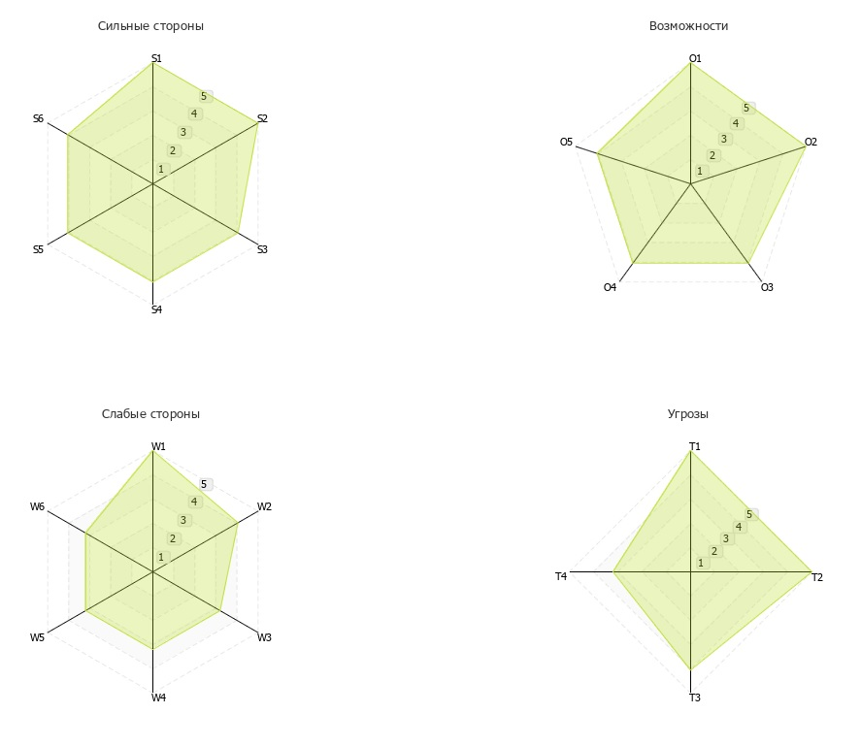
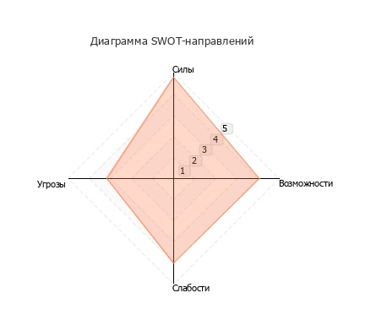
Рис. 6. Диаграммы SWOT-направлений.
Проведенный прогнозный SWOT-анализ позволил определить наиболее сильные стороны типовой модели.
В первую очередь это индивидуализация обучения, которое возможно благодаря дифференциации содержания модульной программы.
Обучающийся самостоятельно и (или) с помощью педагога формируют индивидуальную образовательную траекторию, выбирая модули и порядок их освоения. Обучающийся осваивает материал модуля в удобном ему темпе. Однако при этом стоит учитывать, что время выполнения заданий ограничено временем реализации модуля.
Слабой стороной модульного принципа построения ДОП является высокая трудоемкость при разработке модулей, т.к. каждый модуль представляет из себя самостоятельный образовательный блок. При этом один модуль может включен в несколько модульных ДОП.
Выбор обучающимся модулей и порядка их освоения повышает гибкость и вариативность модульной ДОП.
Ориентация модульной ДОП на социально-экономические особенности муниципалитета позволят включить модульную ДОП в систему персонифицированного финансирования дополнительного образования детей. А привлечение сетевых партнеров окажет содействие профессиональной обучающихся при освоении модульных ДОП.
Высокая самостоятельность обучающихся при освоении ДОП может создать трудность самоорганизации ребенка. Также модульное обучение может быть неэффективным для обучающегося, испытывающего сложности с самостоятельной работой или обладающего особыми потребностями.
При этом внедрение модульного обучения требует времени для адаптации педагога и обучающегося к новой системе, повышения профессионального мастерства педагогических работников для грамотного составления и реализации модульных ДОП.
Определенные трудности создает и ограниченная ресурсная база ОО сельской местности: сокращение числа организаций ДО путем слияния, недостаточное количество помещений для проведения занятий, более низкий по сравнению с городами уровень материально-технического обеспечения.
Вместе с тем, модульное обучения обладает рядом возможностей, что делает данный вид обучения хорошим инструментом индивидуализировать процесс обучения детей, повысить вариативность и гибкость ДОП.
При разработке и реализации модульных ДОП можно использовать дистанционные образовательные технологий, организовать сетевое взаимодействие, внедрить систему наставничества для реализации как всей модульной ДОП, так и ее отдельных модулей, привлечь педагогов общеобразовательных организаций, специалистов из сферы «Культура» и «Спорт». В сельской местности реализацию модульной ДОП или ее отдельных модулей возможно на базе центров цифрового и гуманитарного профилей «Точек Роста».
При необходимости уже в процессе реализации модульной ДОП возможно изменить/заменить отдельные блоки (модули). А сам модульный принцип построения ДОП можно использовать при разработке и реализации разноуровневой ДОП или ее отдельных уровней.

7. Ключевые показатели

Ключевые показатели реализации типовой модели коррелируются с задачами:
- Количество модульных ДОП, реализуемых в сельской местности, связанных с краеведческой, экологической и хозяйственной деятельностью, направленных на решение задач развития своего населенного пункта, ед.
- Доля детей из сельской местности, охваченных образовательным процессом модульных ДОП от общего количества, проживающих от 5 до 18 лет в муниципалитете, %.
- Доля детей с ОВЗ, охваченных образовательным процессом модульных ДОП от общего количества, проживающих от 5 до 18 лет в муниципалитете, %.
- Доля детей, находящихся в ТЖС, охваченных образовательным процессом модульных ДОП от общего количества, проживающих от 5 до 18 лет в муниципалитете, %.
- Доля одаренных детей, охваченных образовательным процессом модульных ДОП от общего количества, проживающих от 5 до 18 лет в муниципалитете, %.
- Соответствие социально-экономических особенностей муниципалитета с направленностью в программе, да/нет.
- Внедрение и реализация системы наставничества, да/нет.
- Соответствие реальных запросов потребителей услуг в проектировании и реализации модульной ДОП, да/нет.

8. Планируемые результаты

- Трансформация системы дополнительного образования детей в сельском муниципальном образования с учетом социально-экономических особенностей данного муниципалитета и запроса детей и их родителей.
- Создание для детей, проживающих в сельской местности, возможностей образования и самообразования в том числе, связанных с самоопределением и построением эффективной жизненной стратегии.
- Вовлечение детей в разработку и реализацию проектов и инициатив социального, инженерно-технологического, социально-экономического, социокультурного характера, направленных на решение конкретных проблем или задач развития своего поселения или муниципального образования.
- Увеличение охвата детей разных категорий (одаренных детей, детей с ОВЗ и др.), проживающих в сельской местности, качественным дополнительным образованием.

П. 1.3. приказа Министерства просвещения Российской Федерации от 3 сентября 2019 г. № 467 «Об утверждении Целевой модели развития региональных систем дополнительного образования детей»
Типовая модель сетевого взаимодействия в системе дополнительного образования детей, РМЦ, г. Ставрополь, 2022 г.
Типовая модель обеспечения доступности дополнительного образования для детей из сельской местности: электронное обучение и дистанционные образовательные технологии, РМЦ, г. Ставрополь, 2022 г.
Типовая модель сетевого взаимодействия в системе дополнительного образования детей, РМЦ, г. Ставрополь, 2022 г.
Типовая модель обеспечения доступности дополнительного образования для детей из сельской местности: электронное обучение и дистанционные образовательные технологии, РМЦ, г. Ставрополь, 2022 г.
Типовая модель реализации разноуровневых программ дополнительного образования детей, РМЦ, г. Ставрополь, 2022 г.
Кроме детей с ОВЗ

